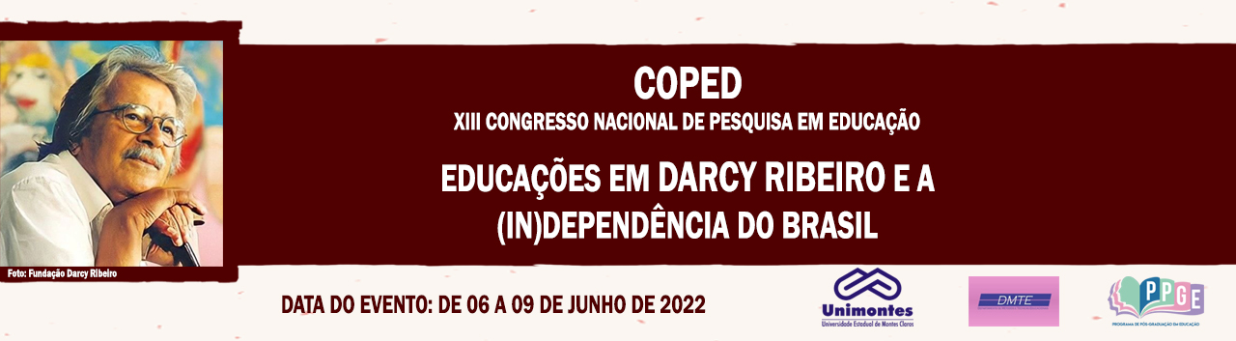

EDUCAÇÃO E BENS CULTURAIS: UMA LEITURA INTERDISCIPLINAR DE LUGARES DA CIDADE

Filomena Luciene Cordeiro Reis
Unimontes, Funorte e Uniube
filomena.joao.reis1996@gmail.br
João Olímpio Soares dos Reis
Unimontes
joão.luciene.reis1996@gmail.com
Jordana da Conceição Dias
Bolsista Iniciação Científica CNPq
jordanad741@gmail.com
Rayane Otília Zuba de Oliveira
Bolsista Iniciação Científica Fapemig
rayanezuba90@gmail.com
Samuel Damaso Garcia
Bolsista de Iniciação Científica CNPq
samuel.dgarcia@yahoo.com
Thais Francine Alves Silva
Bolsista Iniciação Científica Fapemig
thaisfrancine92@hotmail.com

Resumo: Ensinar e aprender sobre patrimônio cultural constitui possibilidades de “ocupação” da cidade. Os lugares, na sua diversidade, abrangem dimensões como a cultural, religiosa, econômica, social, política, etc. Esse estudo procurou compreender um espaço religioso de Montes Claros, Minas Gerais, visando revelá-lo como de “todos”, a partir das reflexões analíticas, aliando História, Pedagogia, Arquitetura e Geografia. Essa pesquisa é relevante, sobretudo para a Educação, contemplando o processo ensino e aprendizagem através de um bem histórico, a Catedral Nossa Senhora Aparecida. A pesquisa se insere no Grupo de Trabalho “A Educação nos 200 anos de (in)dependência do Brasil” e apresentou várias indagações, as quais perpassaram a análise mostrando a prevalência de um grupo com poder econômico, político e prestígio social, demarcando presença nesse lugar. Contudo, constatou-se a presença, também, de moradores da periferia em momentos, sobretudo de celebrações/missas e adorações.
Palavras-chave: Educação. Patrimônio Cultural. Leitura Interdisciplinar. Ensinar e Aprender. Lugares da Cidade.

Introdução
Ensinar e aprender sobre patrimônio cultural constitui possibilidades de “ocupação” da cidade. Os lugares, na sua diversidade, abrangem dimensões como a cultural, religiosa, econômica, social, política, etc. Esse estudo procurou compreender um espaço religioso de Montes Claros, Minas Gerais, visando revelá-lo como de “todos”, a partir das reflexões analíticas, aliando História, Pedagogia, Arquitetura e Geografia. Essa pesquisa é relevante, sobretudo para a Educação, contemplando o processo ensino e aprendizagem através de um bem histórico, a Catedral Nossa Senhora Aparecida. A pesquisa se insere no Grupo de Trabalho “A Educação nos 200 anos de (in)dependência do Brasil”, mostrando as possibilidades temáticas para análise, nesse caso, patrimônio cultural, e se apresenta nos moldes configurados a seguir.

Justificativa e problema da pesquisa
A cidade por si só é um espaço contraditório, pois constitui um lugar onde a sociabilidade deve se concretizar por meio das relações que os homens estabelecem entre si no cotidiano das suas vivências. No entanto, é igualmente um campo de disputas constantes. Há projetos dominantes que se consolidam em vários âmbitos na cidade, geralmente, manipulados pela política, priorizando concepções e planos de um pequeno grupo mantenedor do/no poder. O território, no qual os homens experimentam a vida, consiste na pluralidade da existência e demandam relacionamentos, muitas vezes, por meio das disputas. Nesse campo de conflitos, ideias e interesses se confrontam e, geralmente a coletividade não é priorizada. A cidade é palco de possibilidades da humanidade se (re)conhecer, por exemplo, através dos bens culturais. Esse estudo se justifica enquanto relevante, porque engloba várias dimensões, em especial educacional, histórica e acadêmica, bem como problematiza os “donos da cidade” ou a “cidade democrática”.

Procedimentos metodológicos
A cidade constitui um espaço pertencente a todos. A indagação de pesquisa e do processo ensino-aprendizagem dessa observação é pensar, se o espaço urbano e suas edificações são do povo. Para compreensão dessa realidade, estudos sistemáticos de autores se fizeram necessários. A partilha das leituras e referências teóricas possibilitaram selecionar patrimônios culturais de Montes Claros para análise. Escolheu-se conhecer a Catedral Nossa Senhora Aparecida. Levantou-se a história e informações da igreja, assim como fotografias em vários ângulos como, por exemplo, fachada frontal, laterais, fundos, aéreas e curiosidades. Com os dados e imagens, o ato de educar acontece com o objetivo de verificar o sentimento de pertencimento e identitário do lugar.

Referencial teórico e Análise dos dados
A Catedral está localizada na Praça Pio XII e foi construída entre 1926 e 1950. O projeto arquitetônico é de origem belga e chegou a Montes Claros entre os anos de 1900 e 1905. Leite (02 ago. 2020), afirma que, segundo as informações relatadas por vários memorialistas, o projeto arquitetônico foi elaborado pelo padre Jerôme Lambin. Francisco José Guimarães e Santos Guimarães, irmãos, foram contratados para construírem a edificação, sob a orientação do padre Jerôme Lambim. A Catedral foi construída em um local ao lado do cemitério. Haroldo Tourinho diz que, em “1926, foi lançada a pedra fundamental para a construção da igreja. Em 1929, Lambi foi transferido para Salinas e José Guimarães assumiu a obra; e em 1941, morre Francisco Guimarães e o funeral sai da Igreja que ele ajudou a construir” (O NORTE, 17 mar. 2008, online). A Paróquia Nossa Senhora Aparecida foi criada no dia 29 de janeiro de 1950, quando foi desmembrada da Paróquia Nossa Senhora da Conceição e São José, a Matriz de Montes Claros.
A partir do levantamento histórico da Igreja, analisou a sua arquitetura, priorizando a fachada principal, frontal e laterais; torre central; rosácea; cripta; vitrais; nave, altar central e laterais; teto; janelas; colunas, etc. Essa leitura da igreja, enquanto construção, proporcionou conhecê-la e, desse modo, refletir acerca dos valores atribuídos a esse bem como um espaço da cidade e, por isso de todos. A estrutura arquitetônica constituiu-se como um lugar destinado as pessoas ou, apenas, a um determinado grupo? Qual o lugar dos homens e mulheres comuns nesse recinto? Essas indagações perpassaram o estudo e revelou a prevalência de um grupo com poder econômico, político e prestígio social demarcando presença nesse lugar. Contudo, constatou-se a presença, também, de moradores da periferia em momentos, sobretudo de celebrações/missas e adorações.

Considerações finais
A pesquisa se insere no Grupo de Trabalho “A Educação nos 200 anos de (in)dependência do Brasil” por revelar que, após a jornada da Educação, hoje, discute-se temas diversos, entre eles, patrimônio cultural. Verificou-se que, ensinar Pedagogia, História, Arquitetura e geografia faz diferença para a formação e conscientização sobre bens culturais. Comprometer-se ou responsabilizar-se pela conservação e preservação constitui um processo no ato de educar, sabendo que, referências culturais de uma maioria, podem ou não, serem de todos. O fato é que, o estudo interdisciplinar, ao articular a educação patrimonial, possibilita conhecer os nossos lugares de pertencimento. Esse estudo é de caráter pedagógico com o intuito de lidar com a educação patrimonial, provocando a conscientização e sensibilização para a guarda e cuidado com os bens culturais.

Referências
LEITE, Marta verônica Vasconcelos. Entrevista concedida a Filomena Luciene Cordeiro Reis. Montes Claros, MG, 2 ago. 2020.

TOURINHO, Aroldo. Catedral: planta trocada ou não? In: O Norte. Disponível em: https://onorte.net/montes-claros/catedral. Acesso em: 3 ago. 2020.

